**El CSIC proyecta en La Corredoria unas baterías que compitan con las de litio**

El organismo avanza a buen ritmo en la mejora de los sistemas para la captura de dióxido de carbono, que ya prueba en barcos y cementeras

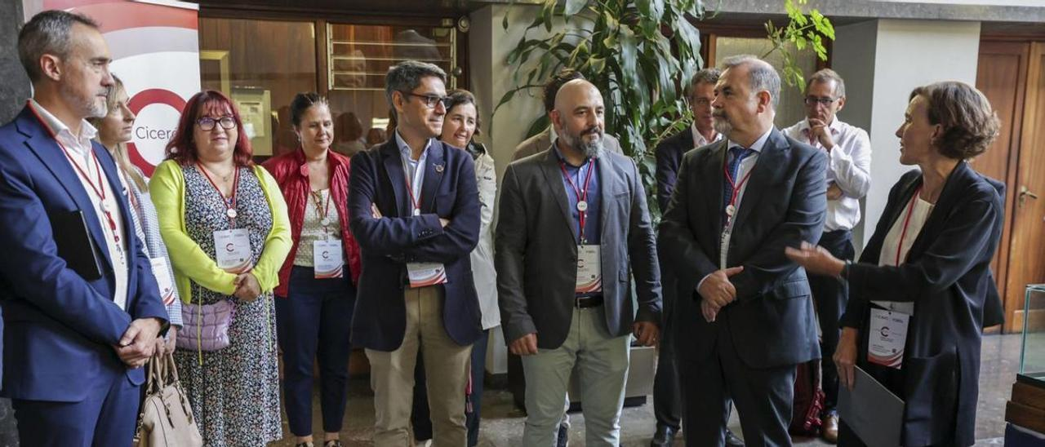

Los investigadores del**Instituto de Ciencia y Tecnología del Carbono (Incar-CSIC)** con sede en el barrio de La Corredoria están trabajando en un proyecto para crear una batería que le plante cara a las de ion litio, que han ganado popularidad durante los últimos años. La iniciativa está liderada por Ricardo Santamaría, jefe del grupo de materiales compuestos del departamento de química de materiales del Incar, y se basan en las baterías de flujo redox que "es un sistema que intenta competir con la de litio en algunos nichos, no en todos". La presentación de este proyecto tuvo lugar durante unas jornadas organizadas por el [**Consejo Superior de Investigaciones Científicas (CSIC)**](https://www.lne.es/tags/centro-superior-de-investigaciones-cientificas-csic/) –bautizadas como intinerario Cicerón sobre energía– y el que el organismo mostró a los gestores políticos y empresarios la ciencia que se desarrolla en sus laboratorios y cómo pueden contribuir en el camino de la transición energética.

Uno de esos nichos en los que las baterías de redox aún no pueden competir es en el de los coches eléctricos. "Pero el litio tiene ciertos problemas cuando se trabaja a gran escala", apunta Santamaría. Uno de esos usos es para el almacenamiento de energía en instalaciones industriales, granjas o campos fotovoltaicos. "La idea sería construir una batería lo suficientemente grande como para almacenar a una escala de megavatio porque en los próximos diez o quince años va a haber una explosión de este tipo de almacenamiento", asegura el investigador. La producción de energía está cambiando el paso, de los materiales fósiles a las renovables. Pero esta última fórmula tiene el problema de que la energía que no se consume acaba por perderse, con lo que hace imprescindibles nuevos sistemas de almacenaje. Las baterías de redox que estudia el Incar en Oviedo tienen una serie de ventajas frente a las de litio. Las enumera el propio Santamaría. La primera es que las redox no explotan y la segunda que se pueden escalar de forma sencilla, que pueden construirse a gran escala. Ahora llega el problema. Estas baterías utilizan como componente capital el vanadio, que es un mineral que está concentrado en China, Rusia y Sudáfrica. Esto implica que los precios son, por lo general, bastante inestables. Por ese motivo están trabajando con electrolitos basados en sales de hierro, un mineral mucho más convencional y accesible.

La comitiva de empresarios y políticos visitó también la planta piloto de captura de CO2 que alberga el Incar. En este caso la maestra de ceremonias fue Mónica [**Alonso**](https://www.lne.es/tags/fernando-alonso/), vicedirectora de organización y funcionamiento del Incar-CSIC, que presentó los últimos sistemas para recortar las malas emisiones a la atmósfera. Entre ellos uno para la captura de CO2 de los motores de los barcos. Su equipo de investigación está ensayando ya in situ con estos sistemas para rebajar los malos humos ya a mayor escala en la central térmica de La Pereda (en [**Mieres**](https://www.lne.es/tags/mieres/)). Alonso ve grandes posibilidades en el desarrollo de esta tecnología para la industria cementera, por ejemplo.